4.2.9 CheckUI模块

（1）模块概述

CheckUI模块承担的需求参见需求规格说明文档功能需求及相关非功能需求。

CheckUI模块的职责及接口参加软件系统体系结构描述文档5.2.2表*CheckUI模块的接口规范*

（2）整体结构

根据体系结构的设计，我们将系统分为界面层、逻辑层、数据层。每一层之间为了增加灵活性，我们会添加接口。比如界面层和逻辑层之间，我们添加LogicService.checkLogic接口。IncomeVO作为收款单的持久化对象，PaymentVO作为付款单的持久化对象，DiaryVO作为日志记录的持久化，被添加到设计模型中去，DiaryListPanel保有显示日志记录信息的职责，CollectFormPanel用于显示成本收益，IncomeListPanel用于显示收款信息，StatementSheetPabel保有查看收款单和入款单信息的职责，FunctionFrame负责由功能主界面到具体界面的跳转。

CheckUI模块的设计如图所示

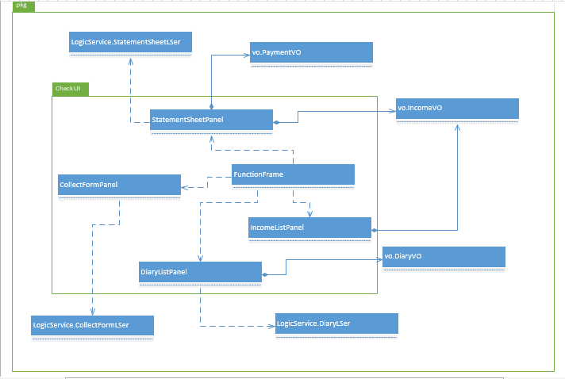

CheckUI模块各个类的职责如下表所示。

**CheckUI模块各个类的职责**

|  |  |
| --- | --- |
| **模块** | **职责** |
| FunctionFrame | 负责由用户功能主界面到具体功能界面的跳转 |
| CollectFormPanel | 负责显示成本收益表的面板 |
| DiaryListPanel | 负责显示日志记录的面板 |
| IncomeListPanel | 负责显示收款记录的面板 |
| StatementSheetPanel | 负责显示收款单和付款单信息列表的面板 |

（3）模块内部类的接口规范

CollectFormPanel的接口规范

|  |
| --- |
| 提供的服务（供接口） |

|  |  |  |
| --- | --- | --- |
| CollectFormPanel.end | 语法 | public boolean end() |
| 前置条件 | 关闭成本收益表查看 |
| 后置条件 | 系统返回上一级界面 |

|  |  |
| --- | --- |
| 需要的接口（需接口） | |
| 服务名 | 服务 |
| CollectFormLSer.seeCollectRecord(Date date ,String id) | 获得id所对应的营业厅的成本收益 |

DiaryListPanel的接口规范

|  |
| --- |
| 提供的服务（供接口） |

|  |  |  |
| --- | --- | --- |
| DiaryListPanel.show | 语法 | Public ResultMessage show(Date start,Date end) |
| 前置条件 | 用户已输入开始和结束日期 |
| 后置条件 | 根据日期显示相应的日志记录 |
| DiaryListPanel.getDate | 语法 | Public ResultMessage getDate(String year,String month,String day) |
| 前置条件 | 用户输入日期 |
| 后置条件 | 获得用户所输入的日期 |
| DiaryListPanel.end | 语法 | Public Boolean end() |
| 前置条件 | 用户结束日志查看 |
| 后置条件 | 系统返回上一层 |

|  |  |
| --- | --- |
| 需要的接口（需接口） | |
| 服务名 | 服务 |
| CheckLogicSer.seeDiary(Date start,Date end) | 根据开始和结束日期获得相应的日志记录 |

IncomeListPanel的接口规范

|  |
| --- |
| 提供的服务（供接口） |

|  |  |  |
| --- | --- | --- |
| IncomeListPanel.choose | 语法 | Public ResultMessage choose() |
| 前置条件 | 用户查看收款记录 |
| 后置条件 | 显示用户选择的查看依据（按日期或按营业厅查看） |
| IncomeListPane.getDate | 语法 | Public ResultMessage getDate(String year,String month,String day) |
| 前置条件 | 用户选择按日期查看并输入日期 |
| 后置条件 | 获得用户所输入的日期 |
| IncomeListPanel.getHall | 语法 | Public ResultMessage getHall(String name) |
| 前置条件 | 用户选择按营业厅查看并输入营业厅 |
| 后置条件 | 获得用户所输入的营业厅 |
| IncomeListPanel.show | 语法 | Public resultMessage show(Date date) |
| 前置条件 | 用户已输入日期 |
| 后置条件 | 显示当日的收款记录 |
| IncomeListPanel.show | 语法 | Public resulltMessage show(String name) |
| 前置条件 | 用户已输入营业厅 |
| 后置条件 | 显示该营业厅所有收款记录 |
| IncomeListPanel.total | 语法 | Public resultMessage total() |
| 前置条件 | 用户选择合计收款 |
| 后置条件 | 显示合计收款 |

|  |  |
| --- | --- |
| 需要的接口（需接口） | |
| 服务名 | 服务 |
| CheckLogicSer.getHall（String name） | 获得name对应的营业厅的编号 |
| CheckLogicSer.getIncomeList(String id) | 获得id对应的营业厅的收款信息列表 |
| CheckLogicSer.getIncomeList(Date date) | 获得当日所有的收款信息组成的列表 |

StatementSheetPanel的接口规范

|  |
| --- |
| 提供的服务（供接口） |

|  |  |  |
| --- | --- | --- |
| StatementSheetPanel.getDate | 语法 | Public ResultMessage getDate(String year,String month,String day) |
| 前置条件 | 用户输入日期 |
| 后置条件 | 获得用户所输入的日期 |
| StatementSheetPanel.showAll | 语法 | Public ResultMessage showAll（Date start,Date end） |
| 前置条件 | 用户已输入开始和结束日期并确认 |
| 后置条件 | 根据日期显示相应的收款单和付款单信息列表 |
| StatementSheetPanel.showSpecific | 语法 | Public ResultMessage showSpecific(String type,String id) |
| 前置条件 | 用户选中了一条表项并选择查看 |
| 后置条件 | 显示该表项详细信息 |
| StatementSheetPanel.end | 语法 | Public Boolean end() |
| 前置条件 | 用户结束经营情况表查看 |
| 后置条件 | 系统返回上一层 |

|  |  |
| --- | --- |
| 需要的接口（需接口） | |
| 服务名 | 服务 |
| CheckLogicSer.getStatementSheet（Date start,Date end） | 根据开始和结束日期获得相应的收款单和付款单信息列表。 |
| CheckLogicSer.getSpecific(String type,String id) | 根据type和id返回相应的收款单或者付款单信息 |

（4）界面层的动态模型

下图为快递物流系统中，当用户选择查看经营情况表功能时，界面层相关对象之间的协作。

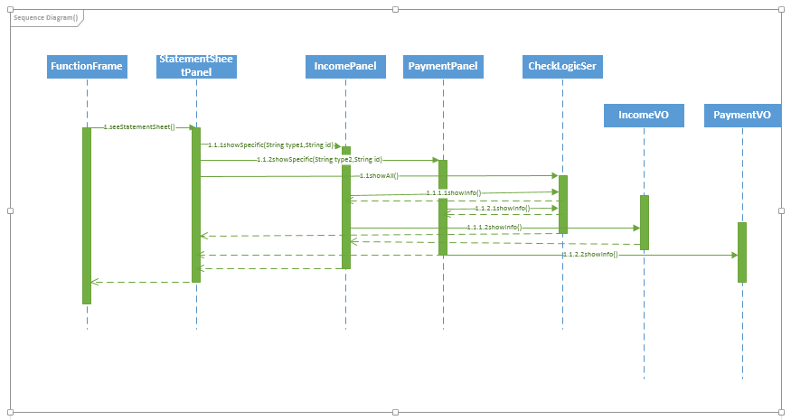

下图所示的状态图描述了用户在使用查看经营情况表功能时系统界面的状态序列、引起转移的事件，以及因状态转移而伴随的动作。随着login方法被调用界面跳转至FunctionFrame,选择查看经营情况表转至StatementSheetPane，由经营情况表界面可选择跳转至IncomePanel或者PaymentPanel。

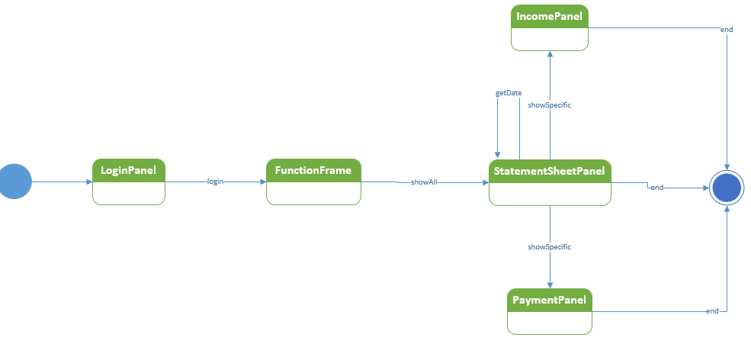

（5）界面层的设计原理

利用分散式分格，每个界面自主实现各自的界面职责。